NUESTRA FAUNA
Centro de rescate para animales silvestres
Manabí - Ecuador

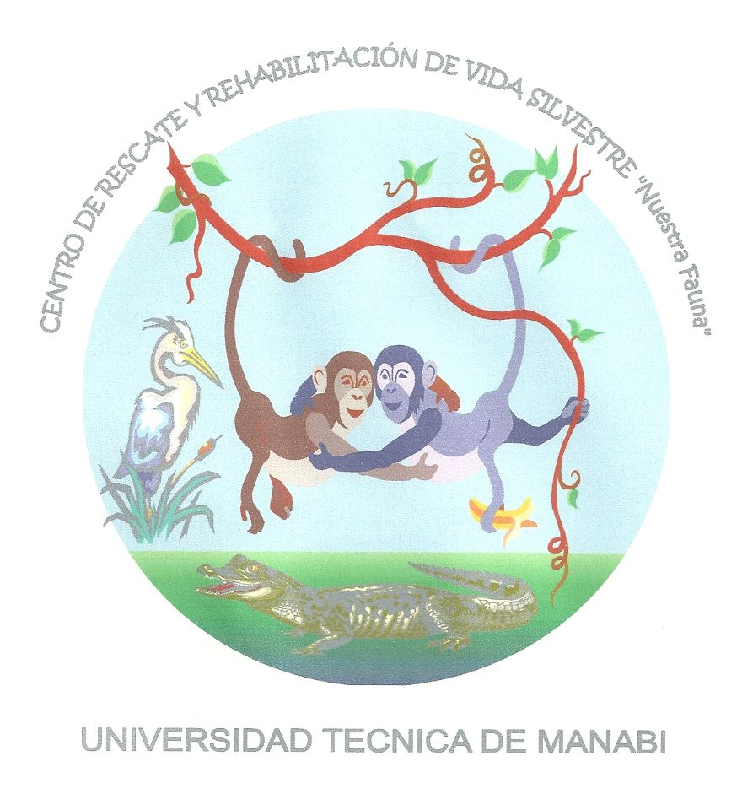

El centro de rescate

El centro de rescate de animales silvestres “Nuestra Fauna” se sitúa en Ecuador, Portoviejo, en la provincia de Manabí, sobre la costa.
El centro pertenencia a la Universidad Tecnológica de Manabí (UTM), y tiene una superficie de 4 hectáreas a la entrada de una reserve natural de 1500 hectáreas.
Es el único centro de rescate de la costa.
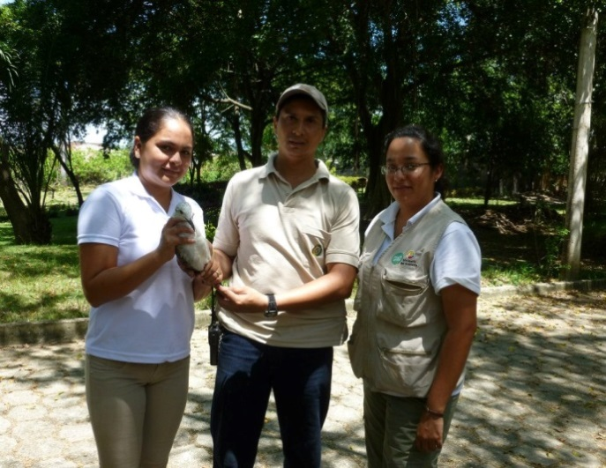

Es administrado y fue fundado por el doctor Carlos Solorzano Pinargote, una referencia en este campo, quien dedica su vida al centro.
El centro tiene también la bióloga Viviana, quien viene de Comumbia, y algunos voluntarios como Franck Poirier, quien viene de Francia.



Presentación ecuador

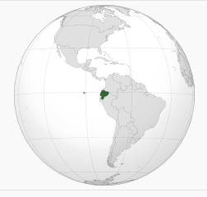
Tan gran cómo la mitad de Francia, Ecuador está acorralado entre Colombia y Perú, y atraviesa la cordillera. Del Pacifico a Amazonia: se puede encontrar una amplia gama de paisajes.

Casi 15 200 000 habitantes, la mayoridad católicos, cuyo el idioma oficial es el español. Este país tiene también una diversidad étnica importante: mestizos, Indígenas (Amerindios), Blancos et Negros.

Desde el año 2000, la nueva moneda de esta república es el dólar de EE.UU.

Cuenta numerosos sitios matriculados al Patrimonio Mundial de la UNESCO la ciudad vieja de Quito, el centro histórico de Cuenca, el parque nacional Sangay, las islas Galápagos.

Quito, la capital

Esta ciudad tenía 2,1 millones de habitantes en 2007 pero la populación no deja de crecer.

Se sitúa en las laderas del volcán Guagua Pichincha y se extiende del Norte al Sur durante 50 kilómetros.

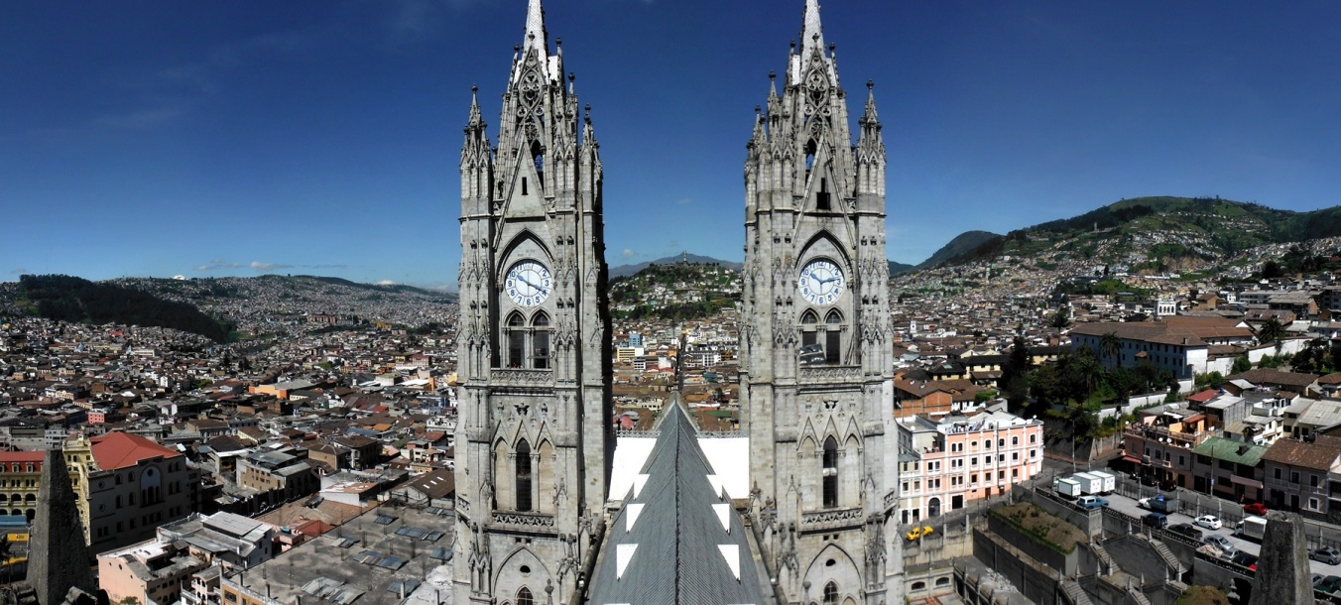
L’UNESCO lo nombró Patrimonio de la Humanidad en 1978 para u arquitectura colonial. Por eso, es una ciudad que los turistas deben ver.

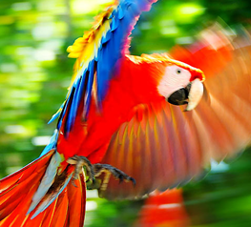
La Fauna excepcional del País

Ecuador posee la más gran diversidad animal del mundo.

« El tesoro faunístico de Ecuador es superior a cualquier otro ecosistema. »

En el Ecuador, más de 20 mil especies silvestres de animales y vegetales han dado a este, un lugar destacado entre los países con mayor biodiversidad, pero lo han convertido al mismo tiempo en una víctima del tráfico de especies.
El 22.3 por ciento de esas especies es endémico de Ecuador, pequeño país de 286.370 kilómetros cuadrados que tiene en su territorio amazónico y en las Islas Galápagos sus mayores tesoros biológicos, principales “proveedores” del negocio ilegal de especies que atenta contra la preservación de sus delicados ecosistemas.
En el territorio continental ecuatoriano, especialmente en su región costa, las especies más atacadas son monos, loros, pericos, guacamayos, tortugas, anfibios y serpientes, además de gran variedad de madera y orquídeas.
El tráfico de especies es considerada una de las actividades ilegales más lucrativas del mundo pues los valores de los especímenes traficados alcanzan niveles muy altos

●●●
Siendo Manabí, una de las provincias más afectadas por la deforestación y cacería ilegal de especies silvestres, se tomó en cuenta que era necesario buscar un lugar de acogida para estos animales y realizar proyectos de rehabilitación y liberación.

●●●
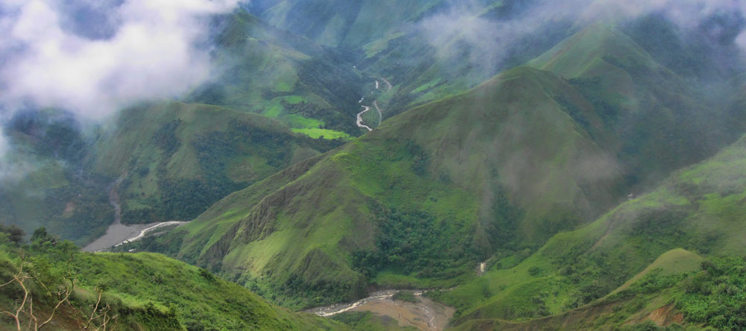

Presentación del centro

Hace diez años que el centro existe, y se encargó de más de 2 000 animales. El centro se ocupa de cualquier tipo de animales silvestres. Cuando pensamos a animales de Ecuador, pensamos inmediatamente a animales de Amazonia, pero la costa posee también una fauna increíblemente rica. Hay cuatro especies de mono en el centro (monos aulladores, dos especies de monos capuchinos, y mono araña), felinos (tigrillos, jaguarondis), perezosos, varios especies de loros, rapazas, búhos, coatíes, boas y otros serpientes, cerdos salvajes, ciervos, caimanes, tortugas, ardillas, y otros… Todas estas especies vienen de la costa pacífica y viven en diferentes parques nacionales y reservas de la costa de ecuador. Animales llegan de diferentes maneras: pueden estar embargados por la policía en casas de personas los guardan como mascotas, lo que es totalmente prohibido; también, personas que los compraron los dan al centro, en general porque el animal llega a ser agresivo o sufrimiento. Algunos animales llegan al centro porque estuvieron descubiertos heridos en la natura.
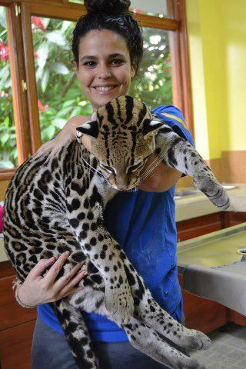
Con la ayuda del Ministerio del ambiente, el centro realiza también regularmente viajes hasta Amazonia para traer animales traficados hacia la costa, y confiarlos a otros centros de Amazonia que van a continuar el proceso de rehabilitación. También reciben animales de la costa, recogidos por estos centros de Amazonia, quien atravesaron el país por manos de los traficantes. El tráfico de animales representa millones de dólares cada ano. Desde que el centro abrió, casi 1 000 animales fueron reintroducido en sus hábitat natural, ya sea en la reserva del centro de rescate o en parques nacionales como Machalilla o Pacoche.
Inicialmente, el centro estaba una pradera. Después de estudios sobre la alimentación de diferentes especies, muchos árboles y plantas, para que animales puedan comer las frutas o las hojas. Ahora, el centro es totalmente arbolado.

●●●
Las tareas varían cada día: alimentar a los animales, limpiar las jaulas, cuidados y operaciones si se necesita, madre de substitución, mantenimiento del terreno, y cosechar frutas.
●●●

La historia del centro

El centro de Rescate Vida Silvestre de la Universidad Técnica de Manabí trabaja permanente en rehabilitar animales para varias razones. Generalmente, el animal puede necesitar tratamientos médicos o readaptación, pero no hay siempre salas disponibles para estos animales…
A sus inicios, empezó prácticamente desde cero… Todo empezó como iniciativa de un grupo de amigos que llegaron al jardín botánico, tratando de recuperar a los animales que la gente dejaba ahí, en pésimas condiciones de salud debido al tiempo que estuvieron en cautiverio siendo víctimas de maltrato.

En 2002, fue cedida media hectárea de terreno que anteriormente era utilizada por porteros de la carrera de ciencias veterinarias, y que de inmediato se convirtió en refugio de cientos de animales. Sin embargo, la legislación ambiental prohibida la presencia de animales silvestres en jardines botánicos y esto motiva la elaboración de un proyecto que establecía el centro de rescate animal como un espacio independiente, y este fue aprobado en 2004 por el ministerio del ambiente, con lo que por fin pudieron obtener la patente y legalizar de manera definitiva sus operaciones.
Cada animal que llega al centro es atendido y monitorizado por cada voluntario muy implicado.
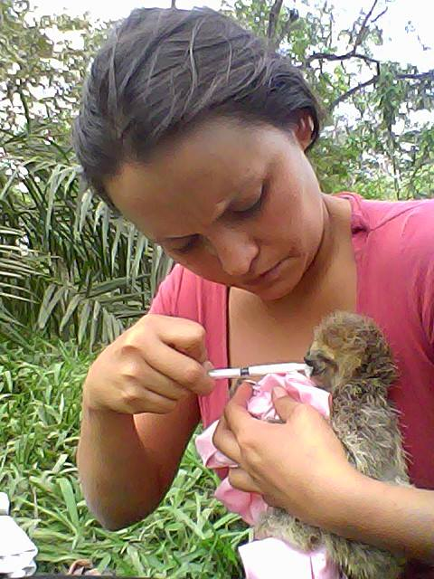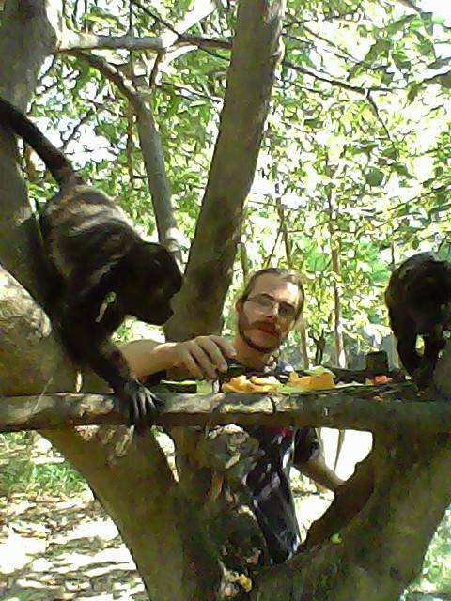

Desde este tiempo, el centro ha crecido mucho y hoy en día tiene 4 hectáreas en las que se encuentra todo tipo de animal.

El trabajo del centro

E l centro de rescate trabaja respetando cada una de las normas establecida al nivel internacional para la recuperación de los animales silvestres, y estas se aplican para todo animal que llega independientemente de sus condiciones aparentes. En algunos casos, el problema es de salud; pero en otros, el animal está sometido a un proceso de domesticación tan largo que requiere una readaptación más profunda.

El trabajo del centro e rescate es reconocido también por voluntarios extranjeros, que ya han tenido experiencias anteriores, y que han encontrado aquí uno de los mejores procesos de recuperación de fauna silvestre.
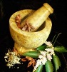
La voluntaria Viviana Gonzales, que viene de Columbia, dice: “Yo vino buscando un voluntariado, venia de otras experiencias en el oriente que no fueron muy satisfactorias, y al conocer este centro de rescate me gusta mucho el manejo que tiene. El veterinario le encargado el centro con los animales. Aquí no se trata de tener una colección sino en verdad tratar de rehabilitar los animales para las distintas áreas donde deben ir.”

El voluntario Franck Poirier, de Francia, dice: “Es exactamente lo que buscaba desde Francia: un centro que realmente hace algo para los animales, para el bienestar de los animales, y para liberarlos cada vez que se puede. Como es un país que tiene una biodiversidad increíble, si no hay personas como el Doctor Carlos Solorzano u otras personas que manejan otros centros de rescate, esta biodiversidad se va a ir desapareciendo poco a poco…”

En el total de animales que llegan al centro de rescate y rehabilitación de vida Silvestre Nuestra Fauna de la UTM, una 80% logra su recuperación total. Ellos son devueltos a sus lugares de origen, donde una vez más pueden convivir con los de su especie, reproducirse, y vivir en total libertad!

Funcionamiento del centro
Cuando el animal llega en el centro, va a pasar por varios etapas:
- La etapa de bien estar animal: Esta etapa es divida en algunas áreas.
- La zona de llegada, donde están los animales que acaban de llegar al centro.
- Después, pueden ir en la zona de aislamiento cuando llegan en estado deplorable, o en caso de sospecha de enfermedad.
- Esta etapa incluye también la cuarentena, para los animales que parecen en buen estado físico, donde realizamos un control pertinente y tomemos muestras de sangre y mocos para prevenir parásitos o bacterias.
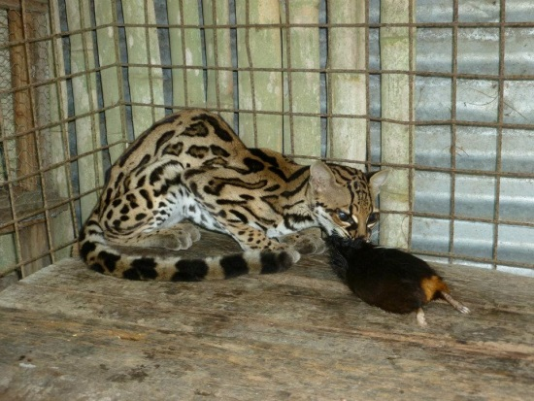
- Finalmente, esta etapa incluye la clínica, donde están los animales heridos, quien necesitan tratamientos u operaciones.
Los animales pasan más o menos tiempo en esta etapa, en función de su estado de salud.

Tigrillo en el área de cuarentena del centro de rescate.

- La etapa de adaptación: El animal es colocado en grandes jaulas o cercados/recintos. Eso permite una primera estimación de su comportamiento, de sus movimientos y desplazamientos, y de su adaptación social con otros animales de la misma especie.

After the animal reaches this stage, they are brought to a large, open, adaption area where we can determine its mobility and affection for its own kind.

During this process, the animal will be closely monitored and a decision will be made if it should be released back into the wild, in the future.
For instance, we monitor its movement of the limbs or see if a bird is flying properly, etc. Sometimes we have different species interbreeding, which is not right, as we must see that they are congeners of with their own kind."

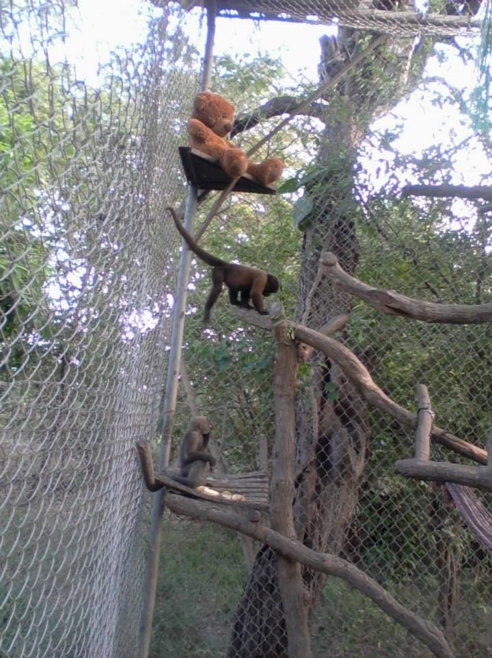
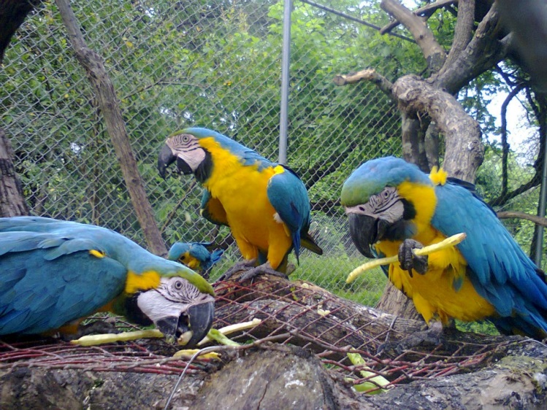
Loros Ara y monos en el área de adaptación del centro de rescate.

3) La etapa de pre-liberacion : Los animales están liberados en la reserva del centro. Eso permite seguir sus verdaderos comportamientos, sus habilidades para sobrevivir en un medio ambiente natural limitado. Esta etapa es determinante para la rehabilitación del animal : es en este momento que podemos conocer la posibilidad de una liberación, en un futuro más o menos próximo.
After this, comes the pre-release which occurs in the open areas of the rescue center. Here, the animal is released from its cage and thoroughly examined after each activity is performed. Its interaction with other animals, its eating habits and how prepared the animal is to survive independently, is closely watched.

Once these observations yield satisfactory results, finally the animal is returned to the
Wild, in forests, wetlands, and other areas of Manabí, even East Ecuadorian Napo and Pastaza.
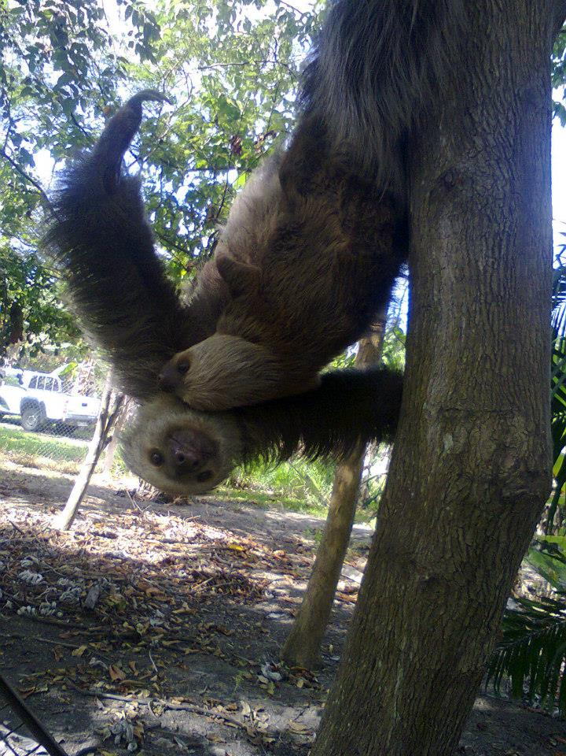
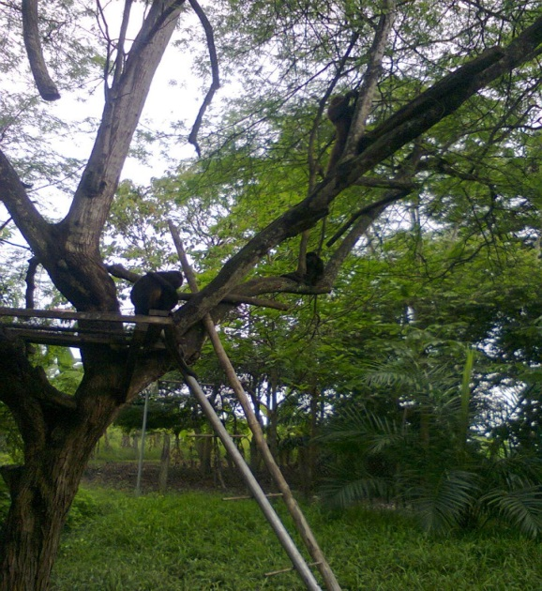
Monos y perezosos en la área de pre liberación del centro de rescate.

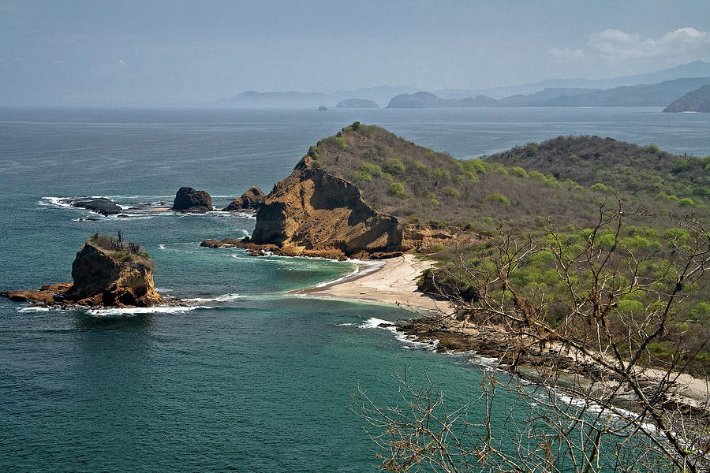
Estas liberaciones transcurren en diferentes parques nacionales o reservas, como el parque nacional Machililla o el parque nacional Pacoche. Algunas especies pueden ser liberadas directamente en la reserva de la universidad.
Parque de Machalilla

Si el animal muestra problemas físicos o comportamentales importantes, y no posee el potencial para sobrevivir solo, va a quedar en la reserva del centro, en su hábitat natural, con el control bondadoso del equipo.
Excepciones: Alguna fauna silvestre encontrada herida en el campo reciben tratamientos, y cuando vuelven a su normal estado, están directamente reintroducidos, sin pasar por las otras etapas.
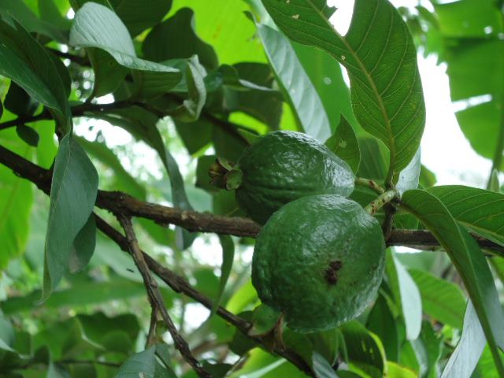
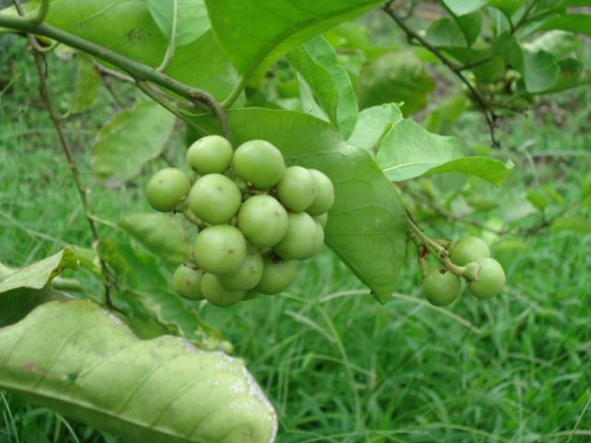
Al principio, el centro estaba un prado. Con los resultados de estudios sobre la alimentación de diferentes especies, se plantaba muchísimos árboles, cuyos los animales comen los frutas o las hojas. Ahora el centro es totalmente arbolado.
Bayas silvestres y Guayabas son frutas presentes el parque del centro de rescate. Están muy apreciados por todos los animales.

El equipo y sus compromisos

El equipo y sus compromisos

El equipo del Centro de Rescate :

- El centro es administrado y fue crea por el doctor Carlos Solorzano Pinargote. El doctor es una referencia en el dominio de la protección y de la rehabilitación de los animales en Ecuador.
Estando veterinario, sus conocimientos en la medicina anímale le permite de ocuparse de estés animales con un profesionalismo que no mas demonstrar.
- Viviana González es una bióloga colombiana.
- Franck Poirier es un voluntario francés. Se fue Francia para dedicarse totalmente a los animales del Ecuador.
- Ivan Maestre, trabaja su tesis como veterinario. Participa al proyecto del Centro para acrecentar su experiencia.
- Jonathan Josue Proano Morales, estudiante en la universidad de Manabí.

Los compromises :
- El equipo tiene por primero objetivo a rehabilitar más animales en su medio ambiente.
- El centro funciona gracias a los donativos, no es una asociación lucrativa.
- Acoger los animales en un medio ambiente « el más adaptado posible ». Este environmente debe parecerse más posible al medio ambiente.
- Trata les animales con respeto.
- Sensibiliza a la gente sobre la protección de los animales.

Las alianzas del centro con la MAE y la UTM


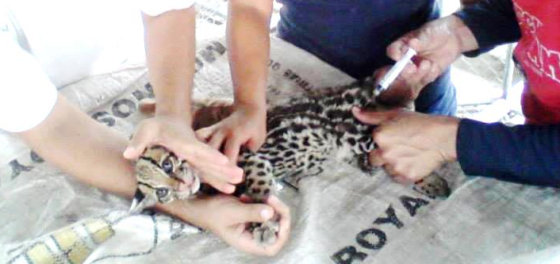
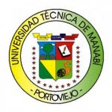
El buen funcionamiento del centro “Nuestra Fauna” depende de dos instituciones, la Universidad técnica de Manabí y el Ministerio del ambiente.
La contribución al proyecto de UTM de los importantes. Primero, la UTM puse un terreno tan que la instalación necesario a la creación del centro (Construcción las jaulas para las etapas sucesivas antes de la liberación). La UTM se encarga también los diferentes productos alimenticios para cubrir las necesidades de cada especie.
Tratamiento de un ocelote en el centro « Nuestra Fauna »

El ministerio del ambiente, con la ayuda de l’U.P.M.A (Unidad de Protección de Medio Ambiente), contribuí a la protección de la biodiversidad para el salvamento de los animales salvajes durante embargos por ejemplo. Pesca furtiva y contrabando animales salvajes, desgraciadamente, se volvieron en los país que tienen una fauna endémica más importante.
El ministerio del ambiente financia la ferretería como el material médico aporta los apoyos logística durante la liberación de los animales.
Las liberaciones pasan en zonas protegidos del Ecuador o en estanque amazónico.

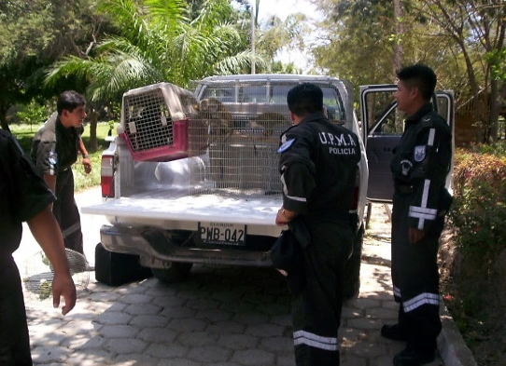
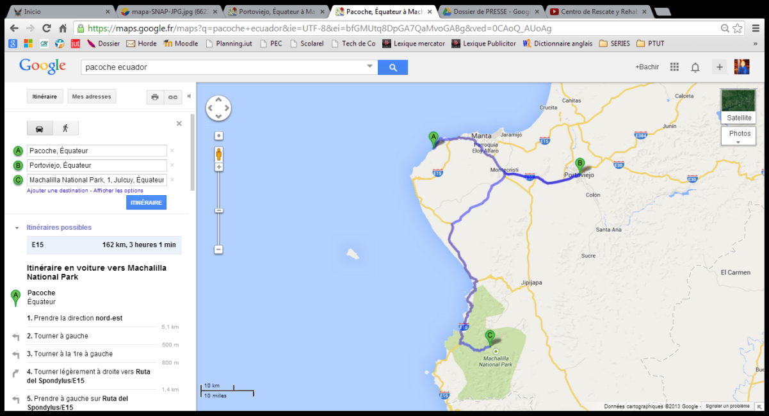
Centre « Nuestra Fauna »
Refugio de Vida Silvestre de Pacoche
Parc National Machlilla

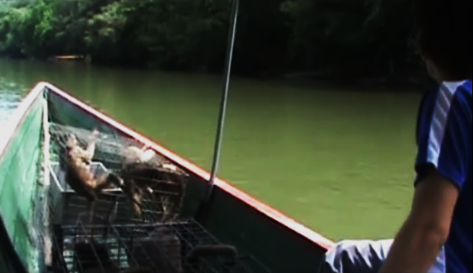

Presentación Valle Alto

El gran proyecto del centro es transferir una parte del centro hasta el terreno llamado Valle Alto.

El centro posee ya el terreno, que tiene una superficie de 18 hectáreas, y una continuación de 800 hectáreas de bosque tropical semi-humedo primario y segundario. Valle Alto posee una fauna y una flora muy ricas, y esta lejos de la ciudad, al contrario del lugar actual. Así, este lugar es lo ideal para la rehabilitación de animales silvestres.

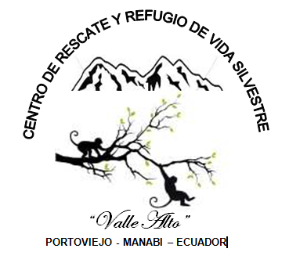
La meta de este terreno es llegar ahí los animales que tienen posibilidades de estar liberados. La nueva parte del centro presenta las mismas etapas de rehabilitación: cuarentena, adaptación y pre-liberación; pero para la mayoridad de las especies, la liberación puede tener lugar en este sitio.

A propósito de los animales que no podrán estar liberados por causa de problemas físicos o de comportamiento van a quedar en el terreno actual. Visitas estarán organizadas con el fin de sensibilizar a los visitantes a propósito de los estragos causados por el tráfico y el maltrato atrás los animales.

Además, este proyecto ocasiona buenas cosas de un punto de vista económico…
Lo que llega la creación del Centro de Rescate y refugio de vida silvestre Valle Alto:
- Ofrecer al sector académico un sitio de interés para el desarrollo de investigación, vinculando carreras afines como veterinaria, biología, ingeniería forestal, etc.
- Promover capacitación de nuevos profesionales en el área de vida silvestre
- Ligar profesionales de áreas diferentes, tales como Ciencias sociales y de comunicación, arquitectura, entre otros.
- Iniciar en un programa de voluntariado que contribuya a lograr los objetivos del Centro y permita pasantías dirigidas al aprendizaje y capacitación en el manejo y conservación de vida silvestre.
- Permitir un estudio del sector de influencia para posible liberación e=si los grupos y el sector lo permiten.
- Realizar capacitaciones de educación en general a las comunidades vecinas relacionadas con la protección así como una ayuda social en el sector
- Brindar a la comunidad credibilidad profesional del personal administrativo en el campo investigativo con normativas internas creadas en este centro de rescate

Las nuevas necesidades : recursos financieros y voluntarios

Para este proyecto, el centro posee ya el terreno, pero las nuevas infraestructuras, las jaulas, recintos, los transportes de animales, y toda la nueva organización acarrean muchos costes.

Felizmente, el Ministerio del ambiente y la Universidad de Manabí llevan su ayuda al centro, pero no es suficiente.
Necesitamos su ayuda

Debemos construir 8 jaulas, 2 recintos, y las zonas de bien estar animal, o sea la zona de llegada, la cuarentena, la clínica, y la zona de aislamiento.

¡Así, estamos buscando fundos financieros y también voluntarios quien quieran participar a este proyecto o cumplirnos al centro!

Para contactarnos:

Centre de réhabilitation : nuestrafauna@hotmail.com
Carlos Solorzano Pinargote (veterinario) : carbosol_7@hotmail.com

